Напрям дослідницької роботи:
Отримання плівок системи ZnO-РЗЕ та дослідження їх структури, оптичних властивостей та фотокаталітичної активності
Спеціальність: 105 – прикладна фізика та наноматеріали
Галузь знань: 10 «Природничі науки»
Науковий керівник: Денис Валерійович МИРОНЮК
кандидат фізико-математичних наук, старший науковий співробітник відділу № 35 фізики і технології фотоелектронних і магнітоактивних матеріалів Інституту проблем матеріалознавства ім. І. М. Францевича НАН України.
e-mail: denysmyroniuk@gmail.com
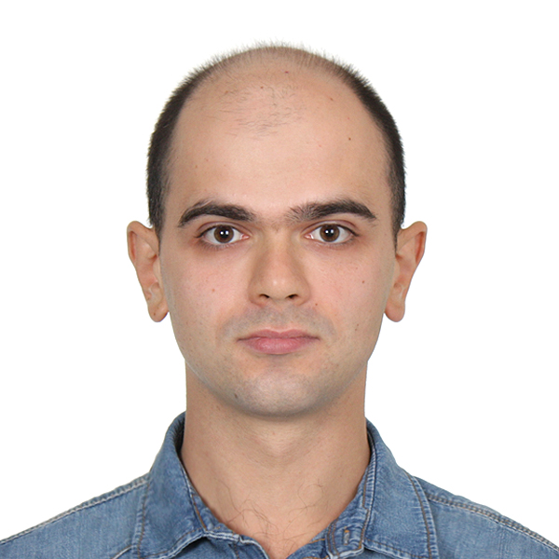Денис Миронюк має багаторічний досвід в вирощуванні нелегованих та легованих плівок оксиду цинку методами магнетронного розпилення при змінному та постійному струмі, а також в комплексному дослідженні їх структури, мікроструктури та оптичних властивостей. Зробив значний вклад в розвиток напрямку досліджень радіаційної стійкості оксиду цинку в Україні. Здобутий досвід є основою для вдосконалення вже існуючих методів синтезу ZnO-Cd, ZnO-РЗЕ та розвитку нових технологій вирощування матеріалів з підвищеною фотокаталітичною активністю.
ОПИС РОБОТИ
Отримання плівок на основі оксиду цинку з різним вмістом РЗЕ. Дослідження структури, оптичних властивостей та фотокаталітичної активності отриманих зразків. Встановлення взаємозв'язку між умовами отримання плівок ZnO-РЗЕ, їх морфологією, оптичними властивостями та фотокаталітичною ефективністю. Дослідження особливостей структури, мікроструктури, фотолюмінесценції та фотокаталітичної активності відібраних систем. Узагальнення результатів досліджень фотокаталітичних матеріалів.
Магнетронне осадження

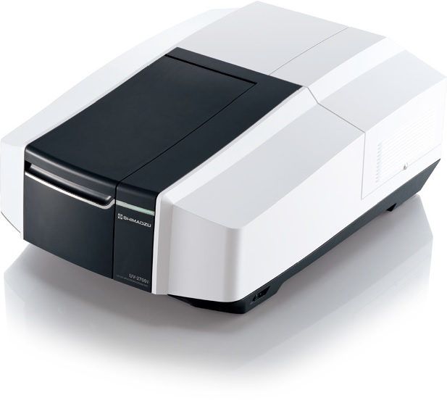
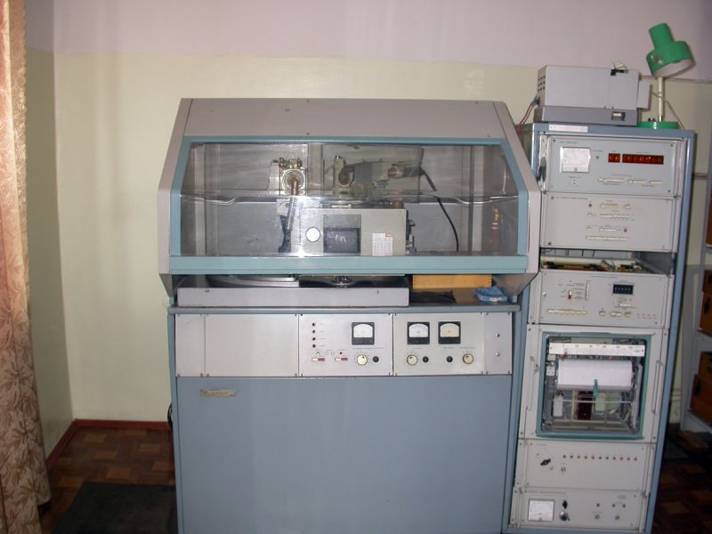
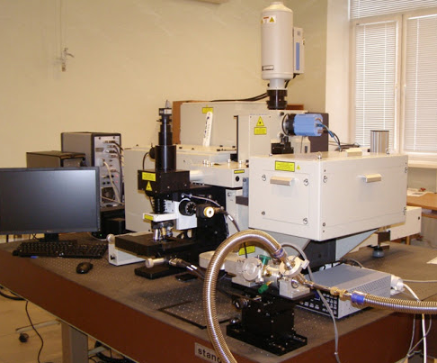
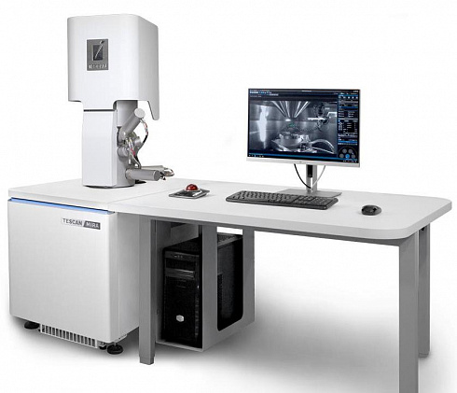
Спектрофотометр для дослідження фотолюмінесценції та комбінаційного розсіювання світла
Скануючий електронний мікроскоп
Tescan Mira 3 LMU
Рентгенівська дифракційна установка ДРОН-3М
Спектрофотометр UV-Vis
SHIMADZU UV-2600i

Мета роботи: розробка ефективної та відтворюваної технології синтезу нано- та мікроструктурованого оксиду цинку, легованого РЗЕ для керованої фотодекомпозиції органічних молекул забруднювачів.
Для проведення дослідницької роботи здобувач буде забезпечений необхідними матеріалами, доступом до дослідницького обладнання. Роботи проводяться в рамках тематики інституту, що дозволяє працевлаштовувати здобувача на період навчання в ІПМ НАН України, а також залучати до виконання національних та міжнародних проєктів.

